¿Cómo puedo solicitar el código CAU a través de la web de e-distribución?
- El “Código de Autoconsumo“(CAU)
Es el código que permite identificar unívocamente a cada instalación de autoconsumo ya que relaciona todos los puntos de consumo y de generación asociados a la misma.
El CAU es un código de 26 dígitos que proporciona la empresa distribuidora y va a ser solicitado para los siguientes trámites:
- Por la Administración, para instalaciones de baja tensión y potencia de generación inferior a 100 kW, para realizar la tramitación Administrativa de la instalación.
- Por su Comercializadora, para instalaciones de alta tensión o potencia de generación igual o superior a 100 kW, para formalizar la correspondiente modificación de contrato para incluir la modalidad de autoconsumo en su contrato de suministro.
- Por la Distribuidora, para cualquier consulta o reclamación relacionada con el trámite de su instalación de autoconsumo en la fase de contratación de la misma.

- Dónde solicitar el CAU

Tienes un acceso directo desde el área privada de la web de e-distribución (www.edistribucion.com).
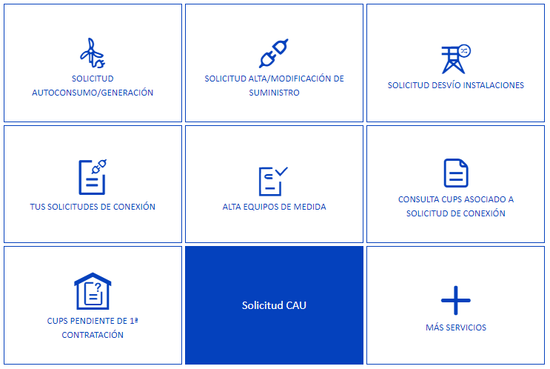
Una vez que accedas al formulario necesitamos la siguiente información para facilitarte el código CAU:

- Si dispones de solicitud de acceso y conexión para la instalación de generación deberás facilitarnos su código.
- CUPS del consumo asociado al autoconsumo. En caso de instalaciones de autoconsumo colectivo solo se debe solicitar un CAU informando uno cualquiera de los CUPS de consumo que participan en la instalación colectiva.
- Tipo de autoconsumo:
  - Individual
  - Colectivo
- Sección:
  - Sin Excedentes
  - Con Excedentes
- Subsección:
  - Con compensación
  - Sin compensación y un solo contrato de acceso (consumo, no procede contrato de servicios auxiliares)
  - Sin compensación y con contrato adicional de SSAA (contrato de consumo y de servicios auxiliares independientes)
Todos esos datos podrás introducirlos en el siguiente formulario:
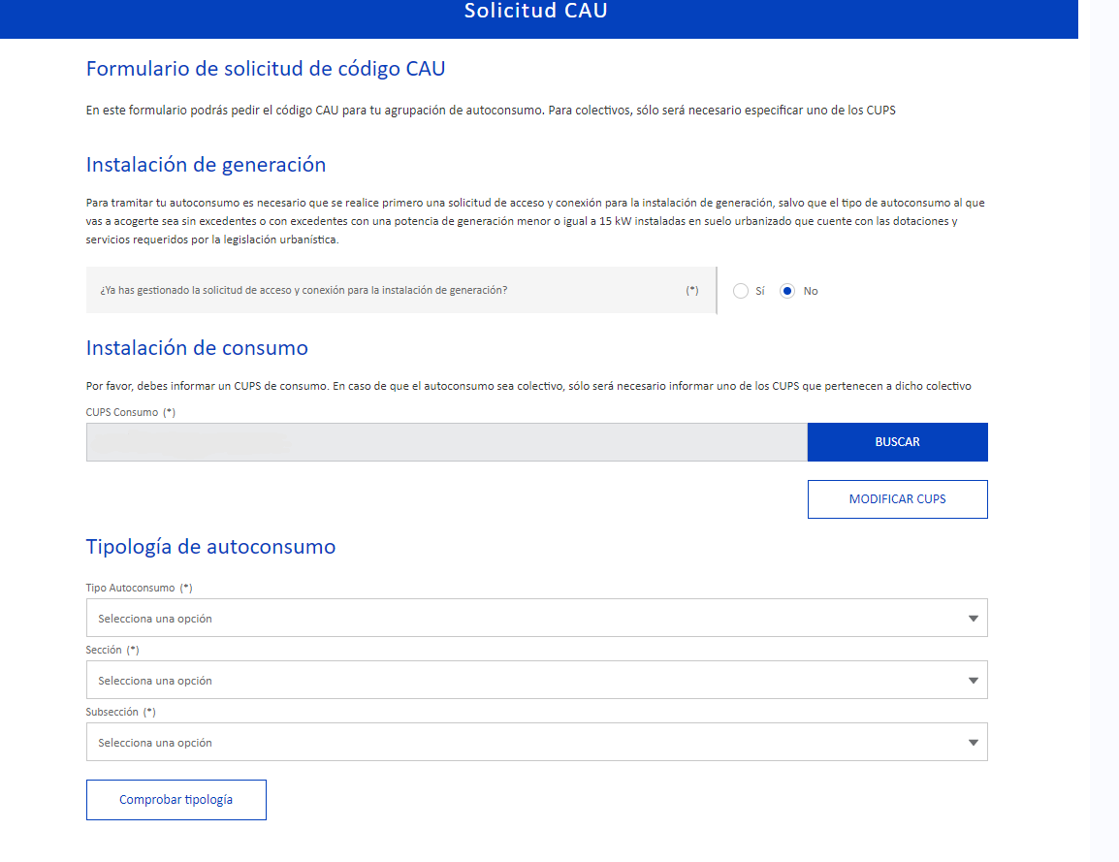
Cuando finalices la petición se mostrará el código CAU en un mensaje emergente, guárdalo, es el código que te permitirá identificar tu instalación de autoconsumo.
